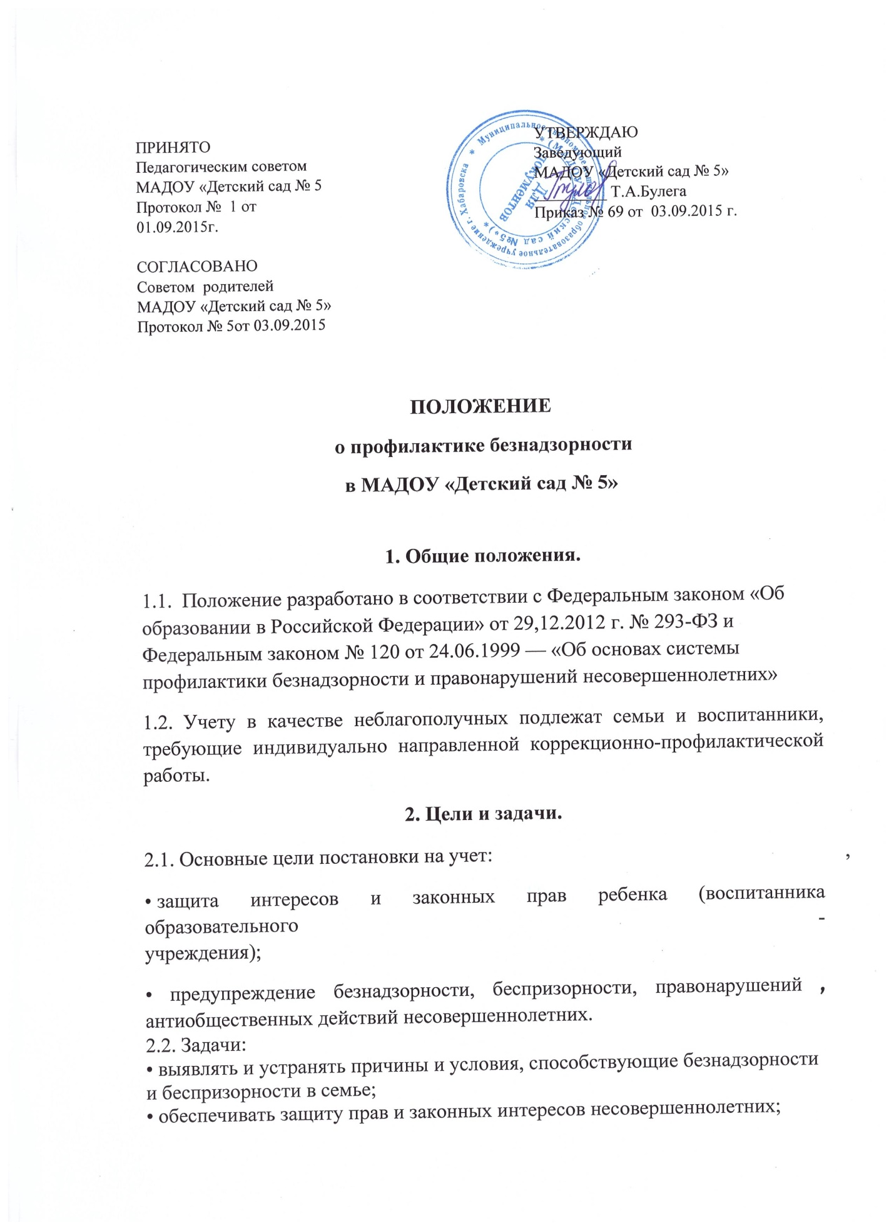

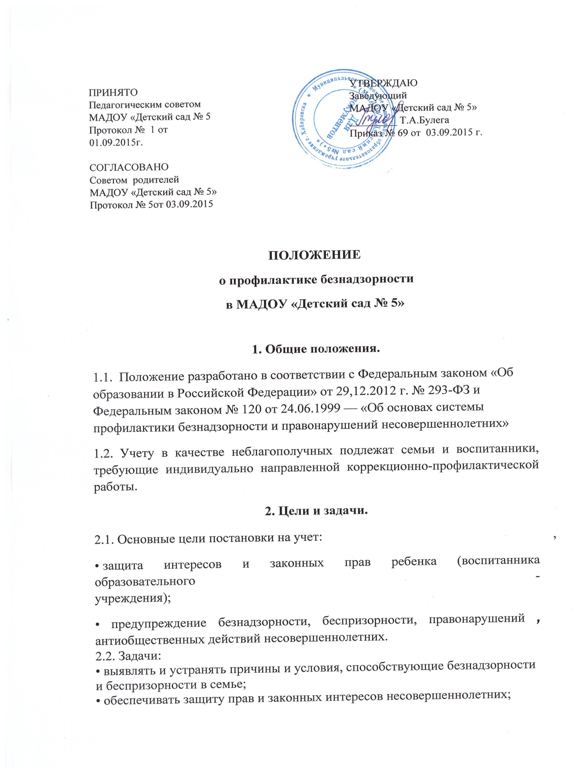

• проводить социально-профилактические мероприятия по оказанию помощи
семьям в решении возникших проблем.

3. Понятие «неблагополучная» семья.

3.1. Семья считается неблагополучной, если родители:
• не исполняют своих обязанностей по воспитанию, обучению ребенка (детей);
• не исполняют своих обязанностей по содержанию ребенка (детей);
• отрицательно влияют на поведение ребенка (детей);
• жестоко обращаются со своим ребенком (детьми);
• страдают алкоголизмом, употребляют наркотики, ведут антиобщественный
образ жизни;
• создают конфликтные ситуации, втягивая в них ребенка (детей).

4. Порядок постановки на учет.

4.1. Воспитатель:
• проводит ежедневный осмотр ребенка (детей), проводит беседы, наблюдает
за ребенком (детьми) в процессе игры и другой деятельности, наблюдает за
общением ребенка (детей) и родителей в момент прихода и ухода из
учреждения;
• готовит представление по неблагополучной семье в Совет профилактики дляпостановки на учет в муниципальное автономное дошкольное
образовательное учреждение г. Хабаровска «Детский сад № 5»
4.2. Ответственный за профилактику:
• собирает информацию по неблагополучным семьям от воспитателей и
специалистов;
• готовит список неблагополучных семей для утверждения на Совет
профилактики.
4.3. Список неблагополучных семей утверждается на заседании Совета
профилактики с обязательной регистрацией в протоколе заседания.

5. Оформление документов.

5.1. На каждую неблагополучную семью заводится папка, в которую входят
следующие документы:
• акт обследования;
• представление о постановке на учет;
• учетная карточка семьи;
• карта индивидуальной профилактической работы и психолого-
педагогического сопровождения;
• план индивидуальной профилактической работы;
• дневник наблюдений за неблагополучной семьей.
5.2. Документы хранятся у председателя Совета профилактики.

6. Содержание работы с семьями, поставленными на учет.

6.1. Воспитатель совместно с педагогом-психологом и ответственным за
профилактику каждый квартал планирует и осуществляет профилактическую
работу с семьями, поставленными на учет.
6.2. О проведенных мероприятиях воспитатель один раз в квартал
информирует Совет профилактики и еженедельно фиксирует их в личной
карте.
6.3. Обо всех негативных и позитивных изменениях в поведении
воспитанников из неблагополучных семей, поставленных на внутрисадовскийпрофилактический учет, а также о наиболее значимых их проступкахвоспитатель оперативно информирует председателя Совета профилактики.

